|  |
| --- |
| МИНОБРНАУКИ РОССИИ |
| Федеральное государственное бюджетное образовательное учреждение высшего образования **«МИРЭА - Российский технологический университет»**  **РТУ МИРЭА** |

**Институт информационных технологий (ИИТ)**

**Кафедра практической и прикладной информатики (ППИ)**

**ОТЧЕТ ПО ПРАКТИЧЕСКОЙ РАБОТЕ**

по дисциплине «Моделирование бизнес-процессов»

**Практическое занятие № 12**

|  |  |  |  |
| --- | --- | --- | --- |
| Студент группы ИНБО-01-17 | ИКБО-04-22 Егоров Л.А. | (подпись) | |
| Преподаватель | Геращенко Л.А. | (подпись) | |
| Отчет представлен | «22»____10____2024 г. | |  | |

Москва 2024 г.

ОГЛАВЛЕНИЕ

1 ЦЕЛЬ И ЗАДАЧИ РАБОТЫ 3

2 ХОД ВЫПОЛНЕНИЯ РАБОТЫ 4

2.1 Задание №1 4

2.2 Задание №2 10

3 ВЫВОДЫ 13

4 СПИСОК ИСПОЛЬЗУЕМЫХ ИСТОЧНИКОВ 14

1 ЦЕЛЬ И ЗАДАЧИ РАБОТЫ

**Цель занятия:** отработка применения типизации событий и элемента «Задача», а также маркеров действий при создании моделей процессов в методологии BPMN.

**Постановка задачи**:

* на основе выданного преподавателем задания построить бизнес-процесс в нотации BPMN;
* обсудить полученный результат.

**Результат практического занятия**: построенные и сохраненные в файле текстового формата бизнес-процессы, представленный преподавателю в конце практического занятия в виде отчета. Студентам также рекомендуется сохранить файл с процессом в формате png для дальнейшей работы с ним на другом практическом занятии.

2 ход выполнения работы

2.1 Задание №1

**Задание**: построить модель процесса «Освободить Василису Премудрую».

Освобождение Василисы Премудрой, согласно русской народной сказке, происходит в результате смерти Кощея Бессмертного, смерть которого как известно находится на конце иглы. «Та игла — в яйце, то яйцо — в утке, та утка — в зайце, тот заяц — в кованом ларце, а тот ларец — на вершине старого дуба. А дуб тот в дремучем лесу растет.»

**Участники процесса**: Иван-царевич, Медведь, Селезень (в другой версии сказки: Сокол, можно выбрать на усмотрение), Косой заяц, Щука.

**Стартовое событие**: Василия Премудрая оказалась у Кощея Бессмертного

**Конечное событие**: Василия Премудрая свободна.

При построении модели процесса типизировать все элементы «Задача», использовать промежуточные события.

**Текстовое описание процесса**:

Обернулась Василиса Премудрая серой кукушкой и улетела в окно. Иван-царевич поплакал, поплакал, поклонился на четыре стороны и пошёл куда глаза глядят - искать жену, Василису Премудрую. Шёл он близко ли, далёко ли, долго ли, коротко ли, сапоги проносил, кафтан истёр, шапчонку дождик иссёк. Попадается ему навстречу старый старичок.

- Здравствуй, добрый молодец! Что ищешь, куда путь держишь?

Иван-царевич рассказал ему про своё несчастье. Старый старичок говорит ему:

- Эх, Иван-царевич; зачем ты лягушечью кожу спалил? Не ты её надел, не тебе её было снимать. Василиса Премудрая хитрей, мудреней своего отца уродилась. Он за то осерчал на неё и велел ей три года быть лягушкой. Ну, делать нечего, вот тебе клубок: куда он покатится, туда и ты ступай за ним смело.

Иван-царевич поблагодарил старого старичка и пошёл за клубочком. Клубок катится, он за ним идет. В чистом поле попадается ему медведь. Иван-царевич нацелился, хочет убить зверя. А медведь говорит ему человеческим голосом:

- Не бей меня, Иван царевич, когда-нибудь тебе пригожусь.

Иван-царевич пожалел медведя, не стал его стрелять, пошёл дальше. Глядь, летит над ним селезень. Он нацелился, а селезень говорит ему человеческим голосом:

- Не бей меня, Иван-царевич! Я тебе пригожусь, Он пожалел селезня и пошёл дальше. Бежит косой заяц. Иван-царевич опять спохватился, хочет в него стрелять, а заяц говорит человеческим голосом:

- Не убивай меня, Иван-царевич, я тебе пригожусь. Пожалел он зайца, пошёл дальше. Подходит к синему морю и видит - на берегу, на песке, лежит щука, едва дышит и говорит ему:

- Ах, Иван-царевич, пожалей меня, брось в синеё море!

Он бросил щуку в море, пошёл дальше берегом. Долго ли, коротко ли, прикатился клубочек к лесу. Там стоит избушка на курьих ножках, кругом себя поворачивается.

- Избушка, избушка, стань по-старому, как мать поставила: к лесу задом, ко мне передом.

Избушка повернулась к нему передом, к лесу задом. Иван-царевич взошёл в неё и видит - на печи, на девятом кирпичи, лежит Баба-яга, костяная нога, зубы - на полке, а нос в потолок врос.

- Зачем, добрый молодец, ко мне пожаловал? - говорит ему Баба-яга. - Дело пытаешь или от дела лытаешь?

Иван-царевич ей отвечает:

- Ах ты, старая хрычовка, ты бы меня прежде напоила, накормила, в бане выпарила, тогда бы и спрашивала.

Баба-яга его в бане выпарила, напоила, накормила, в постель уложила, и Иван-царевич рассказал ей, что ищет свою жену, Василису Премудрую.

- Знаю, знаю, - говорит ему Баба-яга, - твоя жена теперь у Кощея Бессмертного. Трудно её будет достать, нелегко с Кощеем сладить: его смерть на конце иглы, та игла в яйце, яйцо в утке, утка в зайце, тот заяц сидит в каменном сундуке, а сундук стоит на высоком дубу, и тот дуб Кощей Бессмертный, как свой глаз, бережёт.

Иван-царевич у Бабы-яги переночевал, и наутро она ему указала, где растет высокий дуб. Долго ли, коротко ли, дошёл туда Иван-царевич, видит - стоит, шумит высокий дуб, на нем казённый сундук, а достать его трудно.

Вдруг, откуда ни взялся, прибежал медведь и выворотил дуб с корнем. Сундук упал и разбился. Из сундука выскочил заяц - и наутек во всю прыть. А за ним другой заяц гонится, нагнал и в клочки .разорвал. А из зайца вылетела утка, поднялась высоко, под самое небо. Глядь, на неё селезень кинулся, как ударит её - утка яйцо выронила, упало яйцо в синее море.

Тут Иван-царевич залился горькими слезами - где же в море яйцо найти! Вдруг подплывает к берегу щука и держит яйцо в зубах. Иван-царевич разбил яйцо, достал иголку и давай у неё конец ломать. Он ломает, а Кощей Бессмертный бьется, мечется. Сколько ни бился, ни метался Кощей, сломал Иван-царевич у иглы конец, пришлось Кощею помереть.

Иван-царевич пошёл в Кощеевы палаты белокаменные. Выбежала к нему Василиса Премудрая, поцеловала его в сахарные уста. Иван-царевич с Василисой Премудрой воротились домой и жили долго и счастливо до глубокой старости у них было много детей и умерли они в один день.

На Рисунке 2.1.1 представлена модель процесса «Освободить Василису Премудрую».

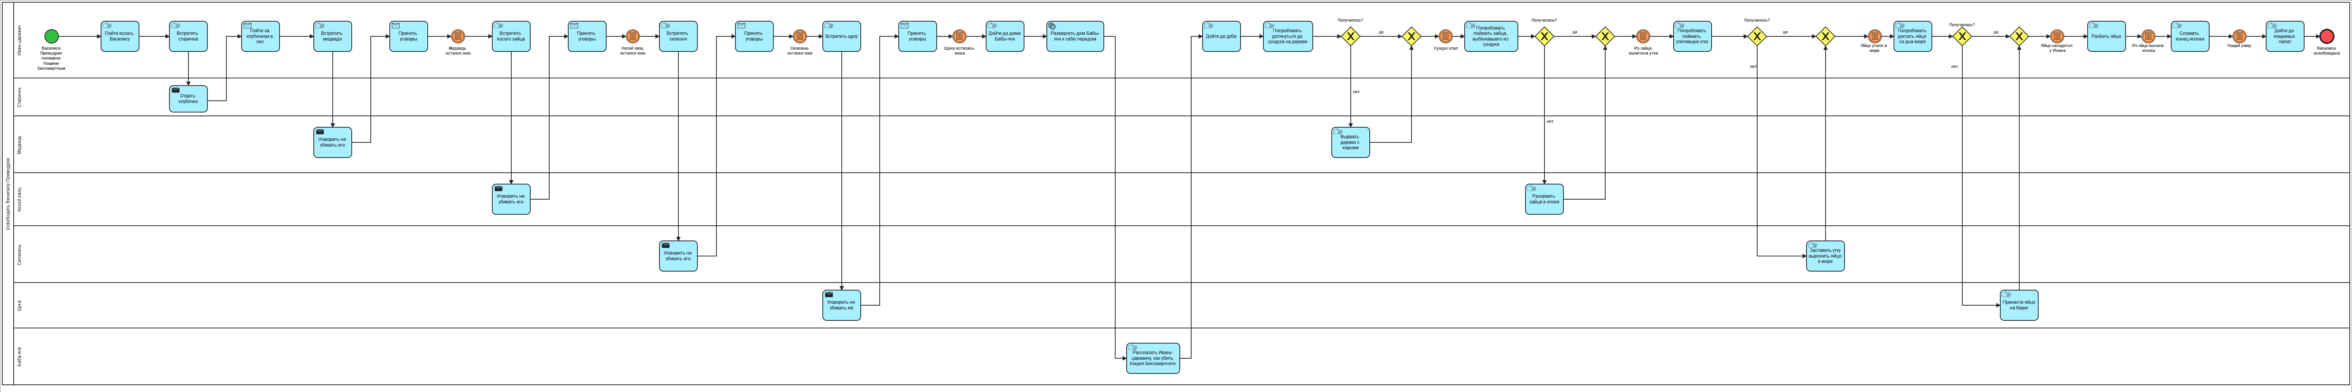

Рисунок 2.1.1 – Модель процесса «Освободить Василису Премудрую»

Для повышения читабельности данная модель представлена также на Рисунках 2.1.2–2.1.4 с разбивкой на три части.

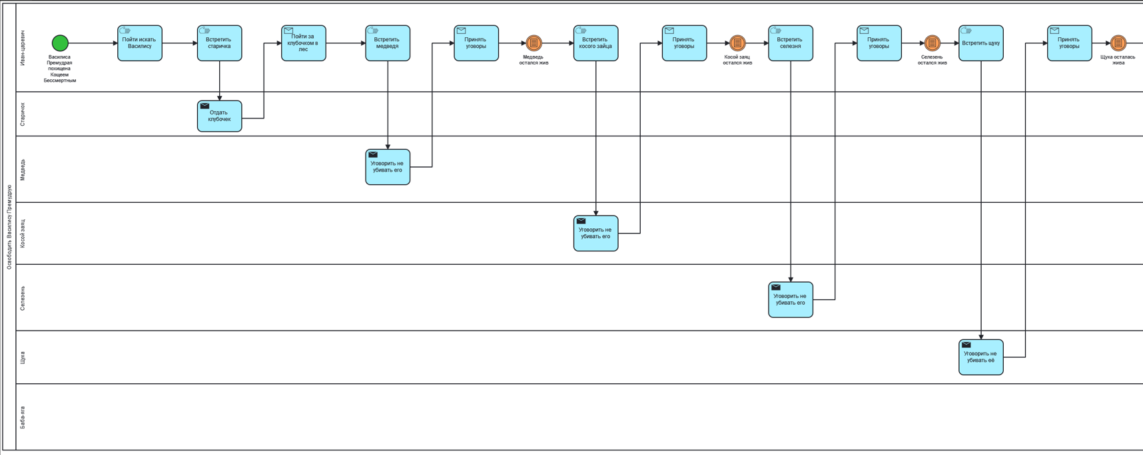

Рисунок 2.1.2 – Первая часть модели «Освободить Василису Премудрую»

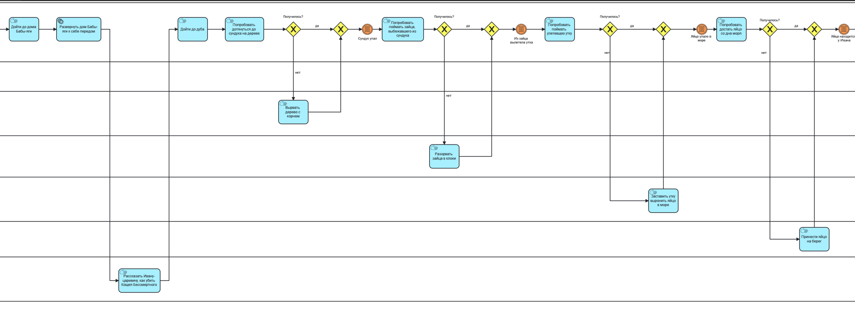

Рисунок 2.1.3 – Вторая часть модели «Освободить Василису Премудрую»

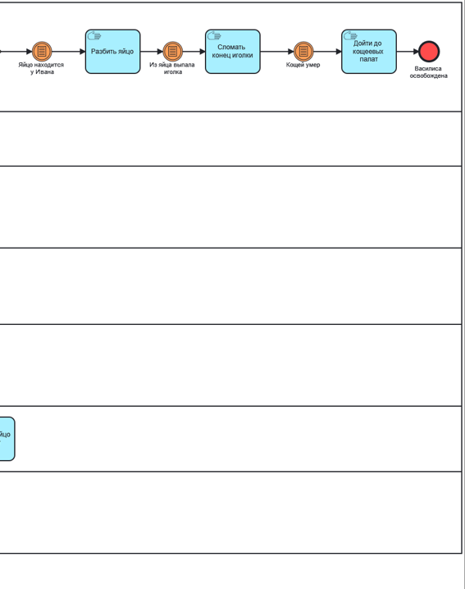

Рисунок 2.1.4 – Третья часть модели «Освободить Василису Премудрую»

2.2 Задание №2

**Задание**: построить модель процесса «Организовать стирку одежды» в семье Крошки Енота.

**Роли**: Мама Енот и Крошка Енот.

**Стартовое событие**: полная корзина грязной одежды.

**Конечное событие**: одежда постирана.

Процесс «Организовать стирку одежды» требует выполнения следующих действий:

1. Сортировать одежду по цвету и степени загрязненности, используя для этого 4 тазика: для белой одежды слабозагрязненной, для белой одежды сильнозагрязненной, для цветной одежды слабозагрязненной, для цветной одежды сильнозагрязненной.

2. Стирать одежду, для чего требуется положить ее в барабан, выбрать программу, насыпать порошок, налить кондиционер для белья, запустить программу, затем достать белье и повесить сушить. Стирать одежду до тех пор, пока все 4 тазика не будут пустыми.

В основном данный процесс выполняет Мама Енот, кроме операций достать белье и повесить сушить, которые выполняет Крошка Енот.

При моделировании процесса применить обязательно типизацию промежуточных событий, использовать маркеры действий: многоэкземплярности, цикла и подпроцесса, а также типизировать элементы «Задача» для операций.

Для элементов «Задача» с маркером подпроцесса в обязательном порядке сделать отдельный пул с дорожками.

Модель процесса «Организовать стирку» представлена на Рисунке 2.2.1.

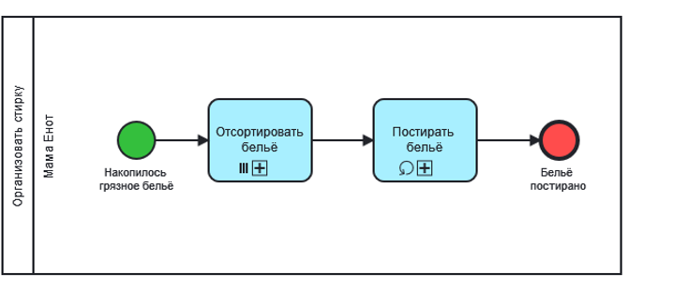

Рисунок 2.2.1 – Модель процесса «Организовать стирку»

Декомпозиция процесса «Отсортировать бельё» представлена на Рисунке 2.2.2.

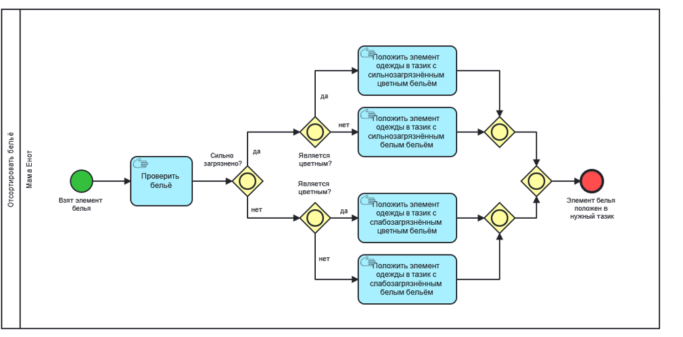

Рисунок 2.2.2 – Декомпозиция процесса «Сортировка одежды»

Декомпозиция процесса «Постирать бельё» представлена на Рисунке 2.2.3.

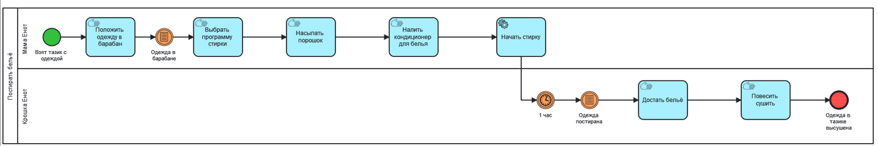

Рисунок 2.2.3 – Декомпозиция процесса «Постирать бельё»

3 ВЫВОДЫ

В ходе выполнения данной практической работы получены навыки построения бизнес-процесса в методологии BPMN. Сферой применения нотации BPMN является моделирование бизнес-процессов с помощью специального набора элементов, понятного большинству бизнес-пользователей: бизнес-аналитикам, менеджерам, управляющим процессами, исполнителям процессов, а также разработчикам информационных систем, программного обеспечения и программных продуктов.

4 список используемых источников

1. «Моделирование бизнес-процессов» исправленное и дополненное учебное пособие по «Моделированию бизнес-процессов» [Электронный ресурс]: учебное пособие / Ю. В. Кириллина, И. А. Семичастнов. — М.: РТУ МИРЭА

2. Долганова О. И., Виноградова Е. В., Лобанова А. М. Моделирование

бизнес-процессов [Электронный ресурс]: Учебник и практикум для вузов. - Москва: Юрайт, 2020. - 289 с – Режим доступа: https://urait.ru/bcode/450550

3. Каменнова М. С., Крохин В. В., Машков И. В. Моделирование бизнеспроцессов. В 2 ч. Часть 1 [Электронный ресурс]: Учебник и практикум

для вузов. - Москва: Юрайт, 2021. - 282 с – Режим доступа: https://urait.ru/bcode/469152

4. Грекул В. И., Коровкина Н. Л., Левочкина Г. А. Проектирование

информационных систем [Электронный ресурс]: Учебник и практикум

для вузов. - Москва: Юрайт, 2020. - 385 с – Режим доступа: https://urait.ru/bcode/450997